Prosjekt-rapport

{{List:Prosjektegenskaper;Fields:Title}}  Prosjektnummer: {{List:Prosjektegenskaper;Fields:GtProjectNUMBER}} |  | {{TODAY}}  HENTET FRA  Prosjektportalen

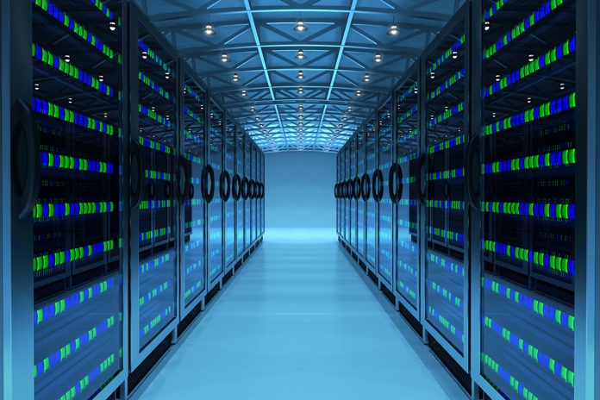

01

Målsetting

{{List:Prosjektegenskaper;Fields:GtProjectGoals}}

02

Nøkkeltall

Budsjett: {{Prosjektstatus:GtBudgetTotal}}
Kostnader påløpt: {{Prosjektstatus:GtCostsTotal}}
Prognose: {{Prosjektstatus:GtProjectForecast}}
Sist rapportert {{Prosjektstatus:GtBudgetLastReportDate}}

Status økonomi:
{{Prosjektstatus:GtStatusBudgetComment}}

03

Prosjektleveranser

{{List:Prosjektleveranser;Fields:ID(0.1),Title(0.3),GtDeliveryDescription(0.6);Width:0.8}}



04

Gevinstoversikt

{{List:Gevinstanalyse og gevinstrealiseringsplan;Fields:Title,GtChangeLookup,GtGainsType,GtGainsTurnover}}

05

Risiko

{{List:Usikkerhet;Fields:ID(0.05),Title(0.15),GtRiskDescription(0.3),GtRiskConsequence(0.1),GtRiskProbability(0.1),GtRiskStatus(0.1),GtRiskAction(0.2)}}

06

Overordnet status

{{Prosjektstatus:GtOverallStatus}}



07

Om rapporten

Denne rapporten er generert fra Prosjektportalen og kan senere ha blitt tilpasset.



